MQTT介紹

MQTT分為三個身分

訂閱者、broker、發布者

如下圖(1)所示

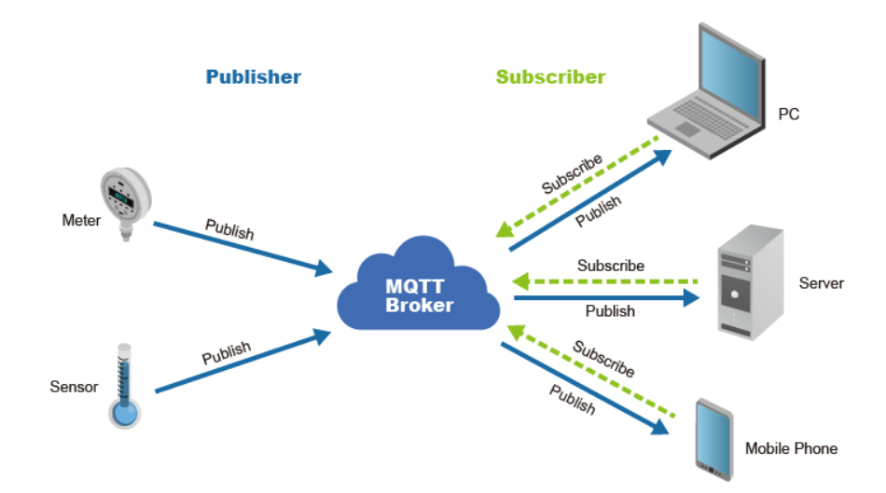

圖(1)

研究問題:

在Esp32單晶片上使用Mqtt有個常用的函式庫，PubSubClient能讓單晶片進行推送和訂閱，但是無法成為broker，這代表必須有電腦設備或雲端broker擔任broker的角色，而這無疑會大大的增加成本。

解決方法:

我找了另一個函式庫EmbeddedMqttbroker來使單晶片能成為broker，並將兩個函式庫整合成了本文件夾中的範例程式